Entwicklungsschritt 4
Einführung einer externen Transistordatenbank
Projekt: TransiSafe 2.0
Engineering Safety Analysis

Dokumentation der Trennung von Bauteildaten und Betriebspunkten, des Datenbankimports und der automatischen Modellzuordnung.

1. Ziel des Entwicklungsschritts
Im vierten Entwicklungsschritt wurde TransiSafe 2.0 um eine externe Transistordatenbank erweitert. Die technischen Bauteilparameter werden nicht mehr für jeden Betriebspunkt manuell eingegeben, sondern anhand einer eindeutigen Transistor-ID aus der Datei transistors.csv geladen.
Ziel war die klare Trennung zwischen dauerhaft gültigen Bauteildaten und veränderlichen Betriebsdaten. Dadurch wird die Bedienung einfacher, die Gefahr von Eingabefehlern sinkt und mehrere Betriebspunkte können konsistent demselben Transistormodell zugeordnet werden.

2. Ausgangszustand
Bis einschließlich Entwicklungsschritt 3 mussten bei jeder Analyse alle technischen Werte manuell eingegeben oder in jeder CSV-Zeile wiederholt werden:
- Transistortyp
- Spannung und Strom
- maximale Verlustleistung Pmax
- Umgebungstemperatur Tamb
- thermischer Widerstand RthJA
- maximale Sperrschichttemperatur Tjmax
Diese Struktur war für einzelne Demonstrationsfälle ausreichend. Bei vielen Betriebspunkten oder mehreren Modellen führte sie jedoch zu redundanten Daten und einer erhöhten Fehlergefahr.
Bisheriger Datenfluss:
Spannung + Strom + Pmax + Tamb + RthJA + Tjmax
-> Analyse

3. Erkanntes Problem
Bauteilparameter wie Pmax, RthJA und Tjmax gehören zum Transistormodell und ändern sich nicht bei jedem Betriebspunkt. Ihre wiederholte Eingabe vermischt Stammdaten mit Mess- oder Simulationsdaten.
- Doppelte Dateneingabe bei jedem Betriebspunkt
- Inkonsistente Werte für dasselbe Modell möglich
- Aufwendige Pflege bei Änderungen
- Ungeeignete Struktur für reale Datenblätter und größere Analysen
- Keine eindeutige Zuordnung über eine Modell-ID
Für ein Engineering-Tool ist deshalb eine zentrale Datenquelle für Transistormodelle erforderlich.

4. Neue Datei transistors.csv
Die Transistormodelle werden in einer externen CSV-Datei gespeichert. Die Datei kann mit einem Texteditor oder mit Excel gepflegt werden.
transistor_id;type;pmax;rthja;tjmax
DEMO_BJT_01;BJT;10;50;150
DEMO_MOSFET_01;MOSFET;10;40;150
DEMO_MOSFET_02;MOSFET;20;25;175
Spalte | Bedeutung
transistor_id | Eindeutige Modellkennung
type | BJT oder MOSFET
pmax | Maximal zulässige Verlustleistung in W
rthja | Thermischer Widerstand in °C/W
tjmax | Maximal zulässige Sperrschichttemperatur in °C
Die verwendeten Datensätze sind Demonstrationswerte und keine verifizierten Werte realer Datenblätter. Reale Bauteile sollen in einem späteren Schritt auf Basis geprüfter Herstellerangaben ergänzt werden.
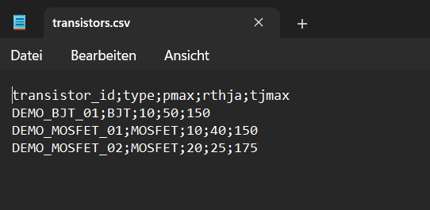
Abbildung 1: Transistordatenbank im CSV-Format mit Semikolon als Trennzeichen

5. Erweiterung der Konfigurationsdatei
Der Pfad zur Transistordatenbank wird nicht fest im Code hinterlegt, sondern in transisafe.ini definiert:
transistor_database=transistors.csv
Dadurch kann die Datenbank später umbenannt oder in einen anderen Ordner verschoben werden, ohne die Programmlogik zu ändern. Die Struktur AppConfig wurde um transistor_database_path erweitert.
char transistor_database_path[PATH_SIZE];

6. Neue Datenstrukturen

6.1 TransistorModel
typedef struct
{
char transistor_id[ID_SIZE];
TransistorType type;
double p_max;
double rth_ja;
double t_j_max;
} TransistorModel;
TransistorModel enthält die dauerhaft zum Bauteil gehörenden Stammdaten.

6.2 TransistorDatabase
typedef struct
{
TransistorModel models[MAX_TRANSISTORS];
int count;
} TransistorDatabase;
Die Datenbank speichert im aktuellen Prototyp maximal 100 Modelle in einem statischen Array.

6.3 OperatingPoint
typedef struct
{
const TransistorModel* model;
double voltage;
double current;
double t_amb;
} OperatingPoint;
OperatingPoint enthält nur die veränderlichen Betriebswerte und einen Verweis auf das ausgewählte Modell. Damit werden Stammdaten und Betriebsdaten sauber getrennt.

7. Laden der Transistordatenbank
Die Funktion load_transistor_database() öffnet die konfigurierte CSV-Datei, liest sie zeilenweise ein, prüft jeden Datensatz und übernimmt gültige Modelle in die Datenbank.
static int load_transistor_database(
const char* file_path,
TransistorDatabase* database);
Beim Import werden folgende Prüfungen durchgeführt:
- Datei kann geöffnet werden
- Pflichtfelder sind vorhanden
- Transistortyp ist BJT oder MOSFET
- Pmax, RthJA und Tjmax sind größer als 0
- Transistor-ID ist nicht leer oder zu lang
- Transistor-ID ist nicht doppelt vorhanden
- maximale Datenbankgröße wird nicht überschritten
Fehlerhafte Zeilen werden übersprungen und über das vorhandene Logging-System protokolliert. Sind keine gültigen Modelle verfügbar, beendet sich das Programm kontrolliert mit Rückgabecode 1.

8. Unterstützung verschiedener CSV-Trennzeichen
Deutsche Excel-Versionen speichern CSV-Dateien häufig mit Semikolon, während viele technische Werkzeuge Komma verwenden. Der neue Import erkennt das Trennzeichen je Zeile automatisch.
static char detect_delimiter(const char* line)
{
if (line != NULL && strchr(line, ';') != NULL)
return ';';
return ',';
}
Damit kann TransiSafe sowohl komma- als auch semikolongetrennte Dateien verarbeiten. Diese Erweiterung erhöht die Alltagstauglichkeit beim Datenaustausch mit Excel.

9. Suche über die Transistor-ID
Die Funktion find_transistor_by_id() durchsucht die geladenen Modelle nach der eingegebenen ID. Der Vergleich erfolgt ohne Beachtung von Groß- und Kleinschreibung.
static int find_transistor_by_id(
const TransistorDatabase* database,
const char* transistor_id,
const TransistorModel** out_model);
Wird die ID gefunden, erhält der Betriebspunkt einen Zeiger auf das passende TransistorModel. Eine unbekannte ID führt zu einer eindeutigen Fehlermeldung und einem Logeintrag.

10. Neuer interaktiver Datenfluss
Im interaktiven Modus werden zunächst alle verfügbaren Modelle angezeigt. Anschließend gibt der Benutzer nur noch die Modell-ID und die Betriebswerte ein.
Transistor-ID
-> Datenbanksuche
-> Pmax, RthJA und Tjmax laden
-> Spannung, Strom und Tamb eingeben
-> Analyse
Manuell einzugeben | Automatisch aus Datenbank
Transistor-ID | Transistortyp
Spannung | Pmax
Strom | RthJA
Tamb | Tjmax
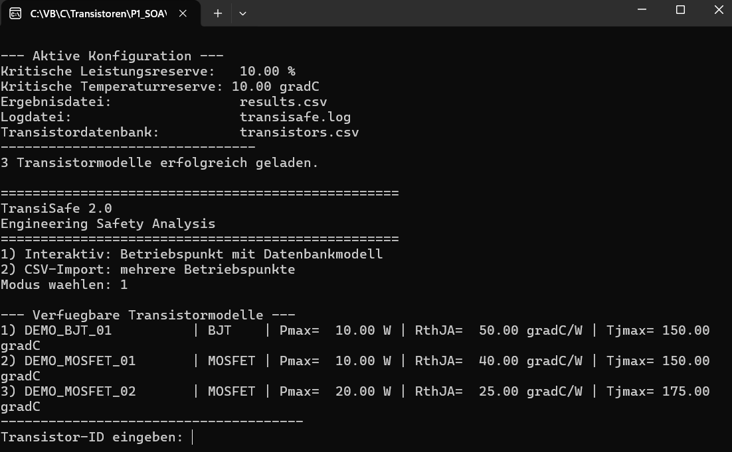
Abbildung 2: Anzeige der geladenen Transistormodelle im interaktiven Modus

11. Anpassung der Berechnungslogik
Die zentrale Analysefunktion arbeitet nun mit einem OperatingPoint. Die Bauteilgrenzen werden über point->model gelesen.
result.p_loss = point->voltage * point->current;
result.t_j = point->t_amb +
result.p_loss * point->model->rth_ja;
result.power_margin_w =
point->model->p_max - result.p_loss;
result.temperature_margin_c =
point->model->t_j_max - result.t_j;
Die fachlichen Formeln und Statusregeln aus Schritt 1 bleiben unverändert. Geändert wurde ausschließlich die Herkunft der Modellparameter.

12. Anpassung des CSV-Modus
Auch die Eingabe-CSV für Betriebspunkte wurde vereinfacht. Sie enthält künftig nur noch die Modell-ID und die veränderlichen Betriebsgrößen:
transistor_id,voltage,current,tamb
DEMO_MOSFET_01,20,0.2,20
DEMO_BJT_01,10,0.15,25
Beim Import wird jede ID in der Datenbank gesucht. Die Ergebnisdatei enthält zusätzlich transistor_id und die geladenen Modellwerte, sodass jede Berechnung vollständig nachvollziehbar bleibt.
idx,transistor_id,type,voltage,current,p_loss,pmax,...,rthja,tj,tjmax,...,status,reason

13. Funktionstest
Für den Funktionstest wurde das Modell DEMO_MOSFET_01 ausgewählt. Die Datenbank stellte automatisch die folgenden Modellwerte bereit:
Parameter | Aus Datenbank geladen
Typ | MOSFET
Pmax | 10 W
RthJA | 40 °C/W
Tjmax | 150 °C
Als Betriebspunkt wurden 20 V, 0,2 A und 20 °C Umgebungstemperatur eingegeben.
Die Berechnung ergab:
Ergebnis | Wert
Verlustleistung | 4 W
Sperrschichttemperatur | 180 °C
Leistungsreserve | 6 W / 60 %
Temperaturreserve | -30 °C
Status | NOT_SAFE_TEMPERATURE
Grund | TEMPERATURE
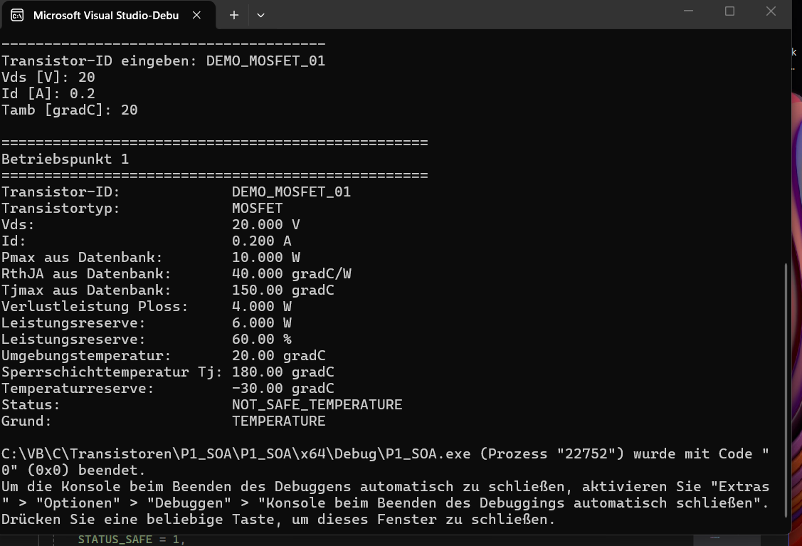
Abbildung 3: Erfolgreicher Funktionstest mit automatischer Übernahme der Bauteilparameter
Der Prozess wurde mit Rückgabecode 0 beendet. Damit sind Datenbankimport, Modellsuche, automatische Parameterübernahme und Sicherheitsberechnung technisch bestätigt.

14. Ergebnis des Entwicklungsschritts
Mit Schritt 4 wurde TransiSafe von einer rein eingabebasierten Berechnung zu einer modellorientierten Anwendung erweitert.
- Externe Transistormodelle werden aus transistors.csv geladen.
- Bauteildaten und Betriebspunkte sind getrennt.
- Modelle werden eindeutig über transistor_id zugeordnet.
- Komma und Semikolon werden als CSV-Trennzeichen akzeptiert.
- Doppelte oder fehlerhafte Datensätze werden erkannt.
- Interaktiver Modus und CSV-Modus verwenden dieselbe Datenbank.
- Modellparameter werden nicht mehr wiederholt manuell eingegeben.
Der zentrale Mehrwert besteht darin, dass ein Transistormodell einmal gepflegt und anschließend für beliebig viele Betriebspunkte wiederverwendet werden kann.

15. Grenzen des aktuellen Prototyps
- Die Datenbank ist aktuell auf 100 Modelle begrenzt.
- Die Modellwerte sind Demonstrationsdaten und noch nicht datenblattverifiziert.
- Es werden weiterhin nur Pmax und das vereinfachte thermische Modell geprüft.
- Vollständige SOA-Kurven, Pulsdauer und Derating sind noch nicht enthalten.
- CSV-Dateien mit komplexen Anführungszeichen oder eingebetteten Trennzeichen werden noch nicht unterstützt.
Diese Grenzen werden transparent dokumentiert, damit die aktuelle Aussagekraft des Tools nicht überschätzt wird.

16. Verbindung zum nächsten Entwicklungsschritt
Als nächster Schritt bietet sich die Einführung realer, datenblattbasierter Transistormodelle und zusätzlicher Modellinformationen an. Dafür sollte die Datenbank beispielsweise um Hersteller, Teilenummer, Spannungsgrenze, Stromgrenze, Gehäuse und Datenblattquelle erweitert werden.
manufacturer,part_number,type,vmax,imax,pmax,rthja,tjmax,datasheet_source
Darauf aufbauend kann TransiSafe später mehrere Modelle vergleichen und den für einen Betriebspunkt besser geeigneten Transistor vorschlagen.

Kurzer Änderungsverlauf für GitHub
## Version 2.0 - Schritt 4: Externe Transistordatenbank
### Hinzugefügt
- Datei `transistors.csv`
- Konfigurationsschlüssel `transistor_database`
- Struktur `TransistorModel`
- Struktur `TransistorDatabase`
- Struktur `OperatingPoint`
- Datenbankimport mit Validierung
- Suche über `transistor_id`
- Unterstützung für Komma und Semikolon
- Erkennung doppelter IDs
### Geändert
- interaktiver Modus verwendet Datenbankmodelle
- CSV-Eingabe enthält nur noch ID und Betriebsdaten
- Pmax, RthJA und Tjmax werden automatisch geladen
- Ergebnisdatei enthält die Transistor-ID
### Noch offen
- reale, datenblattverifizierte Modelle
- zusätzliche Spannungs- und Stromgrenzen
- dynamische Datenbankgröße
- vollständige SOA-Kurven
- Modellvergleich und Optimierungsvorschläge

